Заключительное в 2024 году заседание Коллегии Главного управления МЧС России по г. Москве состоялось на Пречистенке
26.12.2024
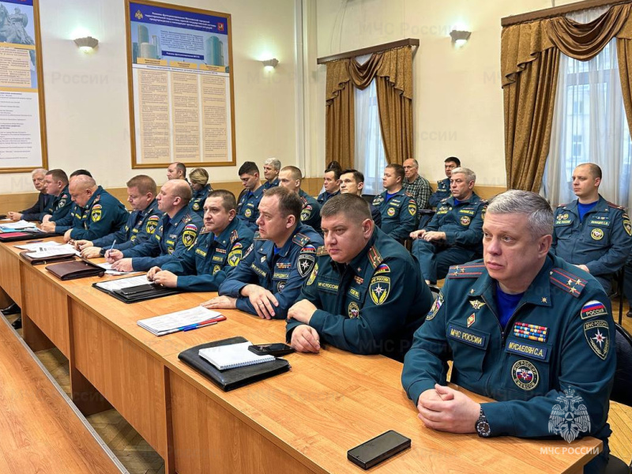
26.12.2024.
Под руководством начальника Главного управления МЧС России по г. Москве генерал-майора внутренней службы Вадима Уваркина состоялось заключительное в 2024 году заседание коллегии. В работе коллегии приняли участие руководство Главного управления МЧС России по г. Москве, председатель совета ветеранов Главного управления МЧС России по г. Москве Владимир Фомичёв, начальники самостоятельных структурных подразделений столичного Главка и члены коллегии.
На повестку были вынесены вопросы комплектования образовательных организаций высшего образования, находящихся в ведении МЧС России в 2025 году, совершенствования системы управления, повышения готовности сил и средств аэромобильной группировки Главного управления МЧС России по г. Москве к ликвидации крупномасштабных пожаров и чрезвычайных ситуаций, а также вопросы состояния охраны труда в Главном управлении МЧС России по г. Москве.
С докладом о комплектовании образовательных организаций высшего образования, находящихся в ведении МЧС России в 2025 году выступил заместитель начальника Главного управления – начальник Управления кадров и воспитательной работы Главного управления МЧС России по г. Москве полковник внутренней службы Галина Ткаченко. Галина Сергеевна отметила, что Главным управлением реализовывается комплекс мероприятий по комплектованию высших учебных заведений МЧС России в 2025 году: утвержден план информационно-пропагандистской работы по комплектованию образовательных организаций высшего образования, находящихся в ведении МЧС России, издан приказ Главного управления «О профессиональном отборе кандидатов на учебу в образовательные организации высшего образования, находящихся в ведении МЧС России в 2025 году», утвержден состав рабочей группы по организации и проведению отбора кандидатов на очное обучение в образовательные организации высшего образования.
О совершенствовании системы управления, повышения готовности сил и средств аэромобильной группировки Главного управления МЧС России по г. Москве к ликвидации крупномасштабных пожаров и чрезвычайных ситуаций рассказал начальник Управления организации пожаротушения и проведения аварийно-спасательных работ Главного управления МЧС России по г. Москве полковник внутренней службы Юрий Жуковский. Он отметил, что за последние годы Аэромобильная группировка Главного управления неоднократно привлекалась для ликвидации чрезвычайных ситуаций и тушения пожаров на территории других субъектов Российской Федерации. Личный состав АМГ был отмечен ведомственными и государственными наградами.
Также с докладом о состоянии охраны труда в Главном управлении выступил первый заместитель начальника Главного управления МЧС России по г. Москве полковник внутренней службы Илья Мисуна. В свою очередь заместитель начальника управления – начальник общего отдела Управления административной работы Главного управления МЧС России по г. Москве полковник Кристов Илчев довел информацию об утверждении проекта Плана работы коллегии Главного управления МЧС России по г. Москве на первое полугодие 2025 года.

Адрес страницы: http://sao.mos.ru/officially/district/moe-cao-reports/detail/12743152.html
Префектура Северного административного округа города Москвы

